中一·今日动态
｜2025.5.21｜
每一天的幼儿园时光，都是孩子们探索世界、发现自我的奇妙旅程，晨检、午餐和游戏都是成长的见证。早晨，小朋友们通过签到和晨检开启新的一天，整理水杯、喝牛奶时也学会了耐心与秩序。午餐时间，他们有序洗手、安静用餐，懂得感恩食物的来之不易。户外活动中，孩子们在攀爬架上挑战自我，锻炼身体协调能力，收获自信与勇气。集体游戏则让他们学会合作与分享，感受团队的力量。这些活动让孩子们的童年充满快乐与意义。今天我们班来园24人，1人请假。

-自主活动-
早晨幼儿在晨间自主活动中展现了良好的自我管理能力。孩子们有序地将水杯带子整理好挂在指定位置，仔细检查水杯摆放是否整齐；随后认真地将"快乐家园"联系册放入个人储物格，确保边角对齐；最后在签到墙用个性化标记完成每日签到。这些活动培养了幼儿的生活自理能力和责任感，他们在轻松愉快的氛围中逐步养成了做事有条理的好习惯，为一天的幼儿园生活做好了准备。
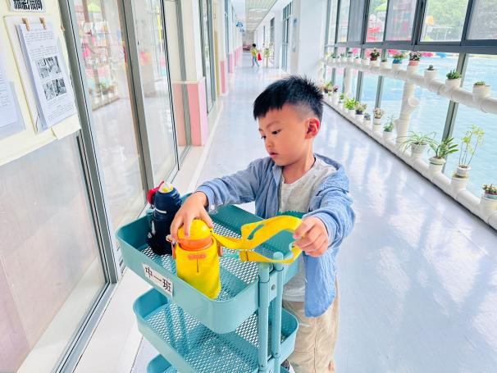 |  | 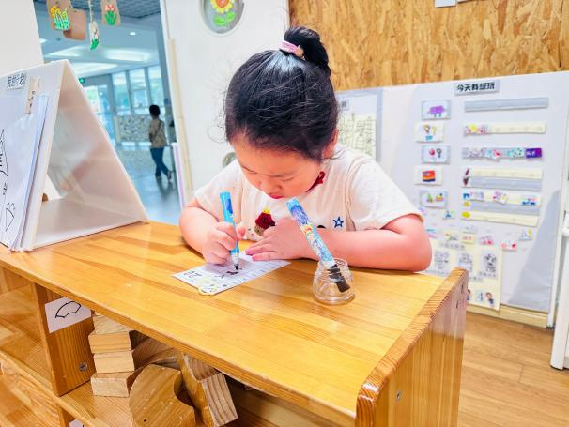
我早晨来园后，我会把自己的水杯整理好，有序摆放在小车上。 |  | 每天的签到也不能忘记哦，我们已经习惯了。
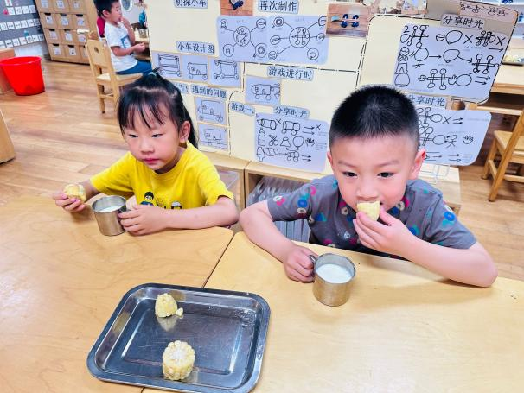 | 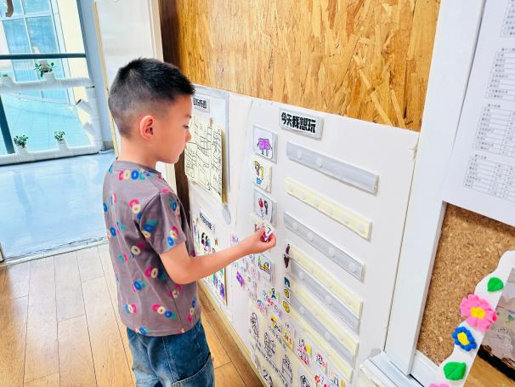
今天是下雨天，我们来园可以先吃点心哦！ | 我们来的早的小朋友是有时间做好游戏计划的。

-区域游戏活动-
今天，中班幼儿在区域游戏中开展了丰富多彩的活动。美工区的孩子们用彩色黏土捏出各种造型，锻炼手部精细动作和创造力；益智区的幼儿专注地操作拼图、积木等材料，发展逻辑思维和空间认知能力；建构区的"小建筑师"们合作搭建城堡，培养团队协作意识；角色区的"小超市"热闹非凡，孩子们在情景模拟中提升社交能力。各区域活动既满足个性化发展需求，又促进幼儿多方面能力的综合提升，孩子们在自主探索中收获成长与快乐。
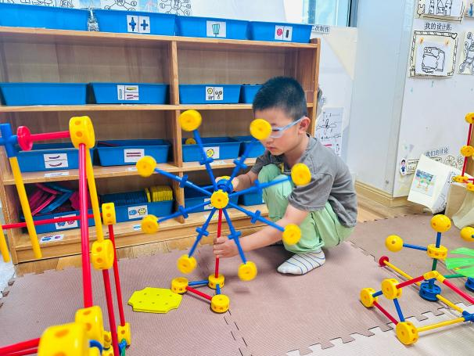 | 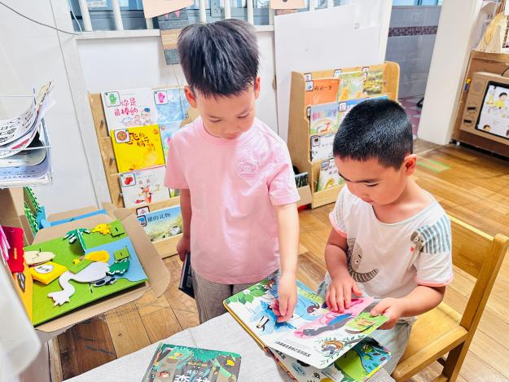
今天我在万能工匠做摩天轮，今天都是我自己拼搭。 | 我和好朋友一起在看书，和好朋友看书可以相互讲述。
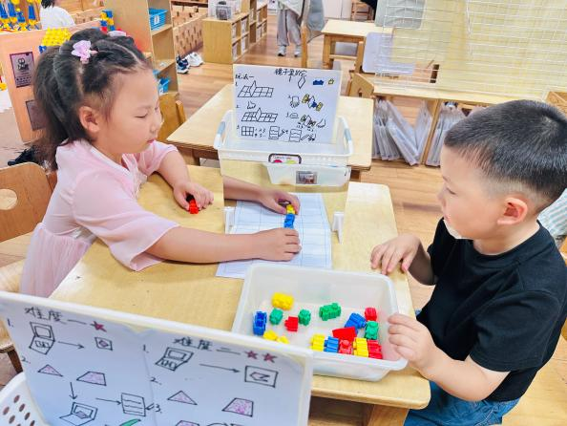 | 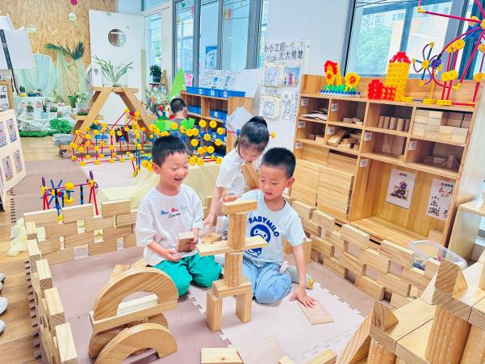
我们来到了科探区，我们玩的是镜中谜组合游戏。 | 我和好朋友今天在建构区中拼搭了很好看的作品哦！

-集体活动-
健康：爱眼护眼
镜子在生活中随处可见，幼儿对镜子反射光线、形成光斑等现象充满好奇。但镜子反射的强光可能会对眼睛造成伤害，这一现象为开展爱护眼睛的教育提供了切入点。利用镜子相关的现象，如阳光反射、镜子游戏等，可引导幼儿认识到保护眼睛的重要性，丰富健康活动的教育资源。
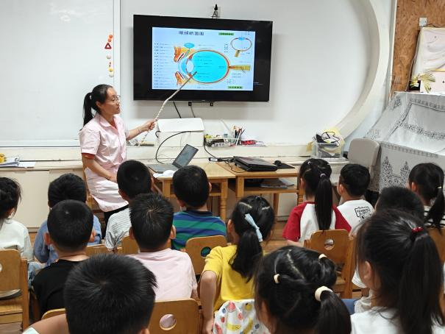 | 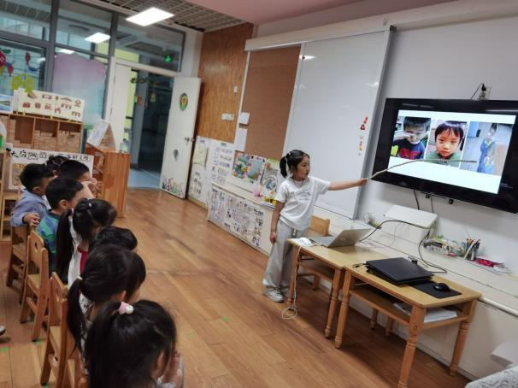
我们跟着保健老师一起了解了眼球的结构。 | 我们发现伤害眼的东西有很多，很多。我们必须好好爱护眼睛。
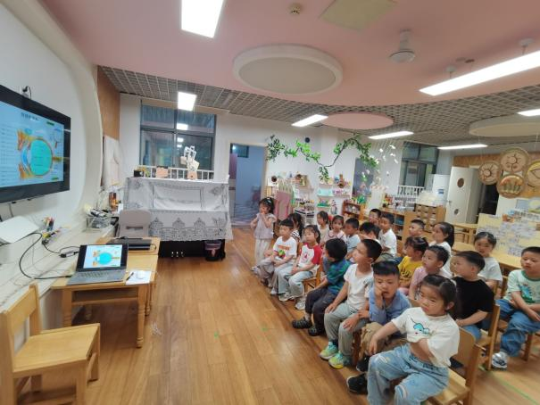  我 | 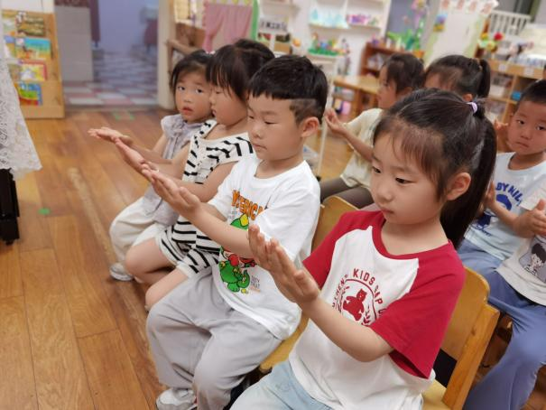
我们发现眼睛里面有很多神经，眼睛很重要。 | 我们看书时需要把书本离远一些，这样我们就不会近视。

-午餐活动-
午餐时分，幼儿园弥漫着浓郁饭香。茄汁牛肉浇饭色泽诱人，酸甜茄汁包裹鲜嫩牛肉，浇淋在软糯米饭上，口感丰富。莲藕老鹅汤醇厚鲜美，粉糯莲藕与软烂鹅肉相得益彰。孩子们端着餐盘，欢快落座，细细品味。在品尝美食中补充能量，感受舌尖上的幸福，也在有序用餐中培养良好习惯，整个食堂洋溢着温馨与满足。
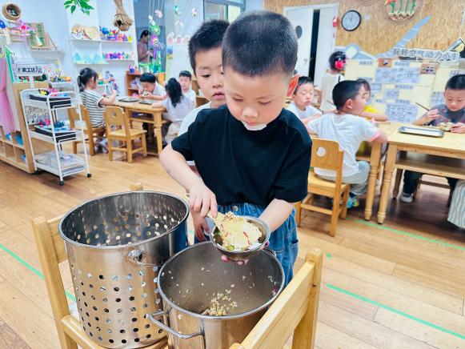 | 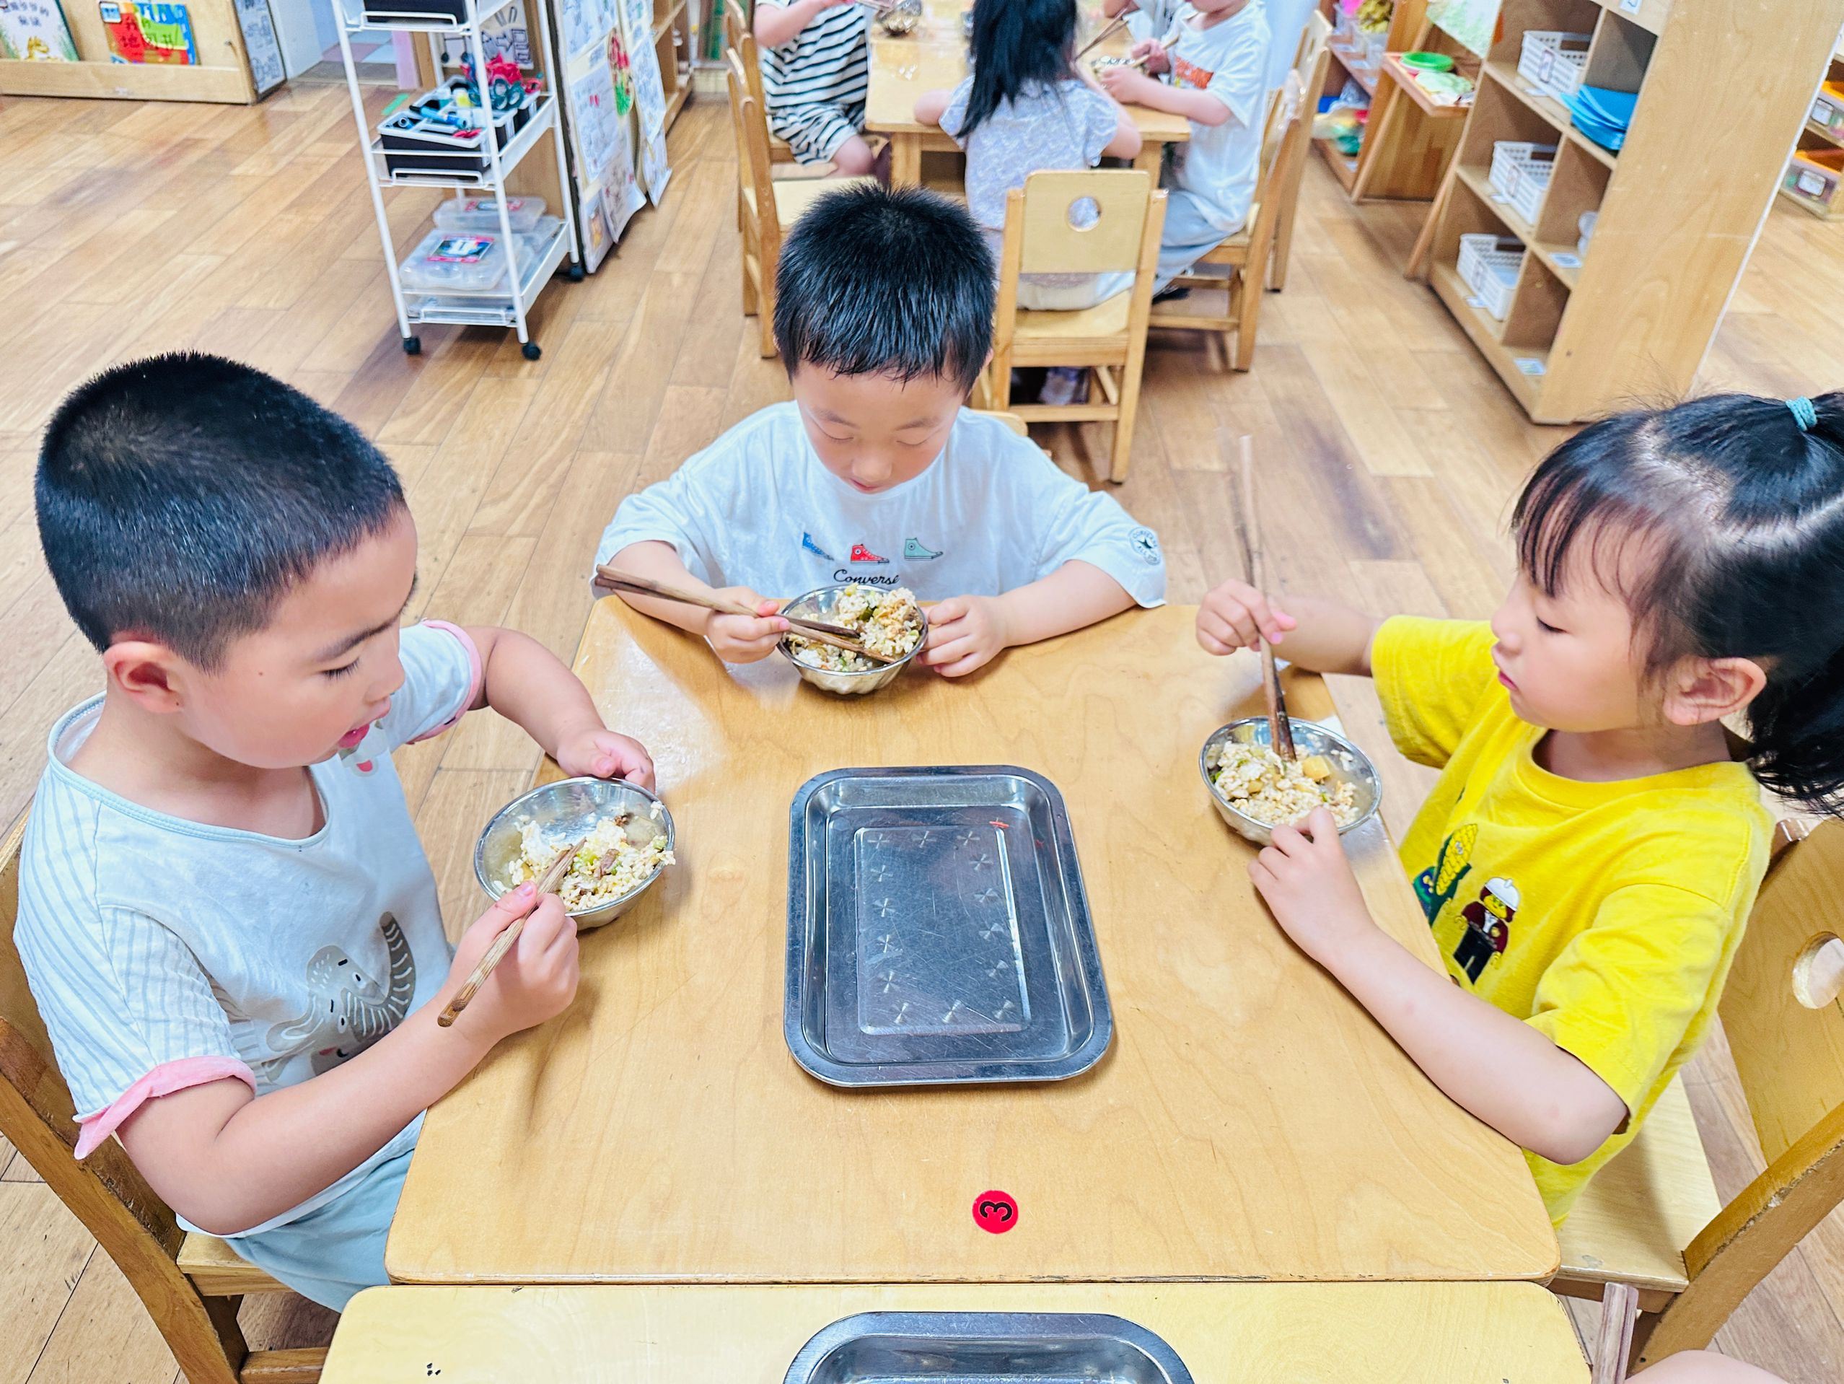
我会自己盛饭，今天的饭可香了我很喜欢。 | 里面还有土豆和牛肉呢，我们喜欢这样软软的。
 | 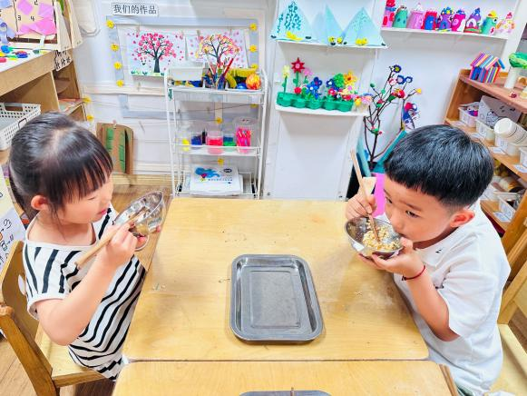
我今天打算吃两碗，第一碗快要结束喽。 | 我们第一碗吃干净了，看到很多小朋友在盛第一碗。
-温馨提示-
- 春季传染病高发期，请尽量不要去人多密集处。
- 天气温度反复无常，请家长们时常关注幼儿穿衣情况。
- 近期诺如病毒比较猖獗，请关注孩子们的各项身体体征。

